**Project 4**

**Francis Bogaard, Bobby Singh, Donny Hogendorp**

**Inhoudsopgave**

**Pagina 1:** ProjectOpdracht

**Pagina 2:** Moodboard / Logo

**Pagina 3,4,5:** MarktOnderzoek

**Pagina 6:** User-Stories

**Pagina 7:** Wireframes

**Pagina 8:** Mockups

**ProjectOpdracht**

Er moet een website komen voor leerlingen die hulp nodig hebben met logica en of wiskunde waarop verschillende wiskundige berekeningen te vinden zijn en waarbij uitleg bij elke berekening beschikbaar is.

In principe moet elke formule een aparte pagina hebben tenzij het bij elkaar past.

Onderstaand zijn alle pagina’s die de website moet hebben

- eenvoudige rekenpagina (tafels genereren, berekening macht reeksen, breuken reeksen, kwadraad reeksen)

- een reeksen pagina met (fibunacci, priemgetallen) getal invoeren bijvoorbeeld 1000 dat je alle getalen kleiner zijn dan 1000 van priemgetallen in beeld krijgt. Fibunacci dat je daarvan alle getallen te zien krijg.

- pagina moeilijke berekeningen (vectorizer heel getal boven de 0 dat de webpagina automatisch ontbind in priemfactoren. Talstelsel calculator < niet boven 16 talig dus tot 16!

- pagina waar met 2 dobbelstenen gegooid worden die random cijfers genereerd

De website moet ook een inlogprocedure hebben om de website te kunnen bezoeken

1

**MoodBoard/Logo**

2

**MarktOnderzoek**

Francis:

<https://manicmath.com/>

Plus-Punten:

- Interactief

- Goed voor docenten om les te geven in Wiskunde

Min-Punten

- Het is in eerste instantie niet echt duidelijk hoe je het moet gebruiken

- het is niet echt een site voor studenten die iets uit hunzelf willen leren

https://www.studypug.com/home-8-2b-maths/

Plus-Punten:

- De website is zeer gebruiksvriendelijk

- Het kan gebruikt worden door Studenten, Docenten en Ouders

Min-Punten

- Je moet betalen om de website te kunnen gebruiken

- De website kan kinderlijk overkomen

https://learnzillion.com/p/

Plus-Punten:

- Je kan elementen van de site embedden voor eigen gebruik

Min-Punten

- Je moet ook voor deze site betalen voor het gebruik

- Hij werkt alleen in Engeland en Amerika

3

https://www.hoodamath.com/

Plus-Punten:

- Je kan alles op de site vinden

- Het gaat over een groot bereik qua educatie

Min-Punten

- De site ziet er onprofessioneel uit

- er wordt veel reclame gemaakt op de site

Bobby

<https://www.weareteachers.com/best-math-websites/>

Plus-Punten:

- biedt goede leermiddellen aan

- legt goed uit

Min-Punten

- teveel gezet op 1 pagina

- te complex ingedeeld

Plus-Punten:

- je hebt voorbeelden

- Alle berekeningen staan erop

Min-Punten

- beetje door elkaar heen

- Moeilijk te vinden

4

Donny

<https://www.mathgames.com/>

Plus-Punten:

- je kan ook toetsen maken

- je kan alles vinden

Min-Punten

- te druk

- te veel

<http://www.webmath.com/index.html>

Plus-Punten:

- goed voorbeeld

- het is niet alleen voor volwassen maar ook voor kinderen

Min-Punten

- te klein

- te weinig uitleg

5

**User-Stories**

Als gebruiker wil ik altijd kunnen navigeren zodat ik altijd makkelijk de berekeningen erbij kan pakken

Als gebruiker Wil ik een uitlegbubbel bij de berekeningen kunnen zien zodat als ik iets van de berekening niet begrijp ik het via die bubbel de theorie kan doornemen.

Als Beheerder wil ik dat bezoekers eerst een account moeten aanmaken om de website en zijn functionaliteiten te kunnen benutten zodat ik reclame kan maken voor mijn sites via een nieuwsbrief.

Als beheerder wil ik dat de avatar van mijn website altijd in beeld is zodat hij een soort van het boegbeeld van de site wordt.

Als gebruiker wil ik bijbehorende reeksen op 1 pagina kunnen vinden zodat ik niet steeds hoef te switchen van pagina.

Als beheerder wil ik dat mijn bezoekers formeel worden begroet op de homepage nadat ze zijn ingelogd

Als beheerder wil ik dat de presentatie site te bekijken is zonder dat er ingelogd is zodat mijn potentiële bezoekers kunnen beoordelen of ze wat aan de site hebben.

6

**Wireframes**

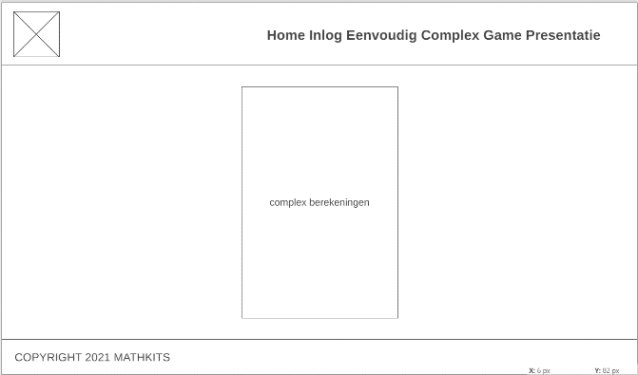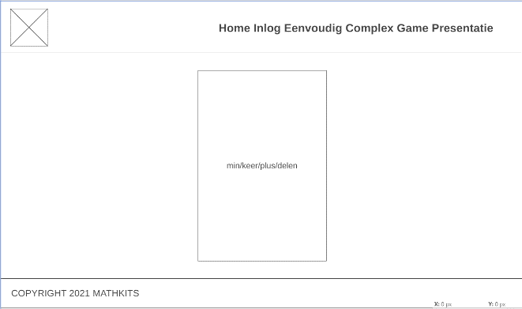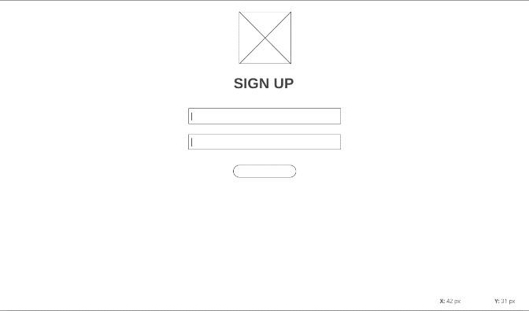

7

**Mockups**

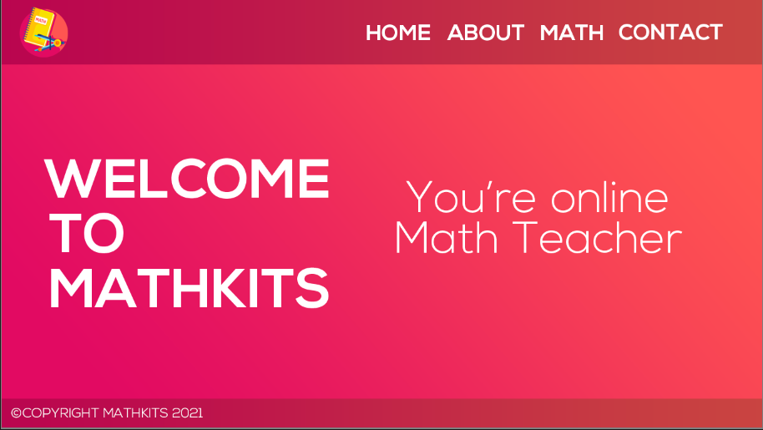

8